Реєстрація на «Онлайн-курс для вчителів початкової школи»

3 січня 2018 року відкривається безкоштовний «Онлайн-курс для вчителів початкової школи». Зареєструватися на курс можна за посиланням: https://ed-era.com/nus. Зауважуємо, що навчання на курсі розпочнеться після затвердження Державного стандарту початкової освіти. Про порядок і дату старту навчання буде повідомлено додатково.

Для проходження курсу потрібно:

- Зареєструватися за посиланням https://ed-era.com/nus й натиснути на одну з кнопок, які виділені нижче.
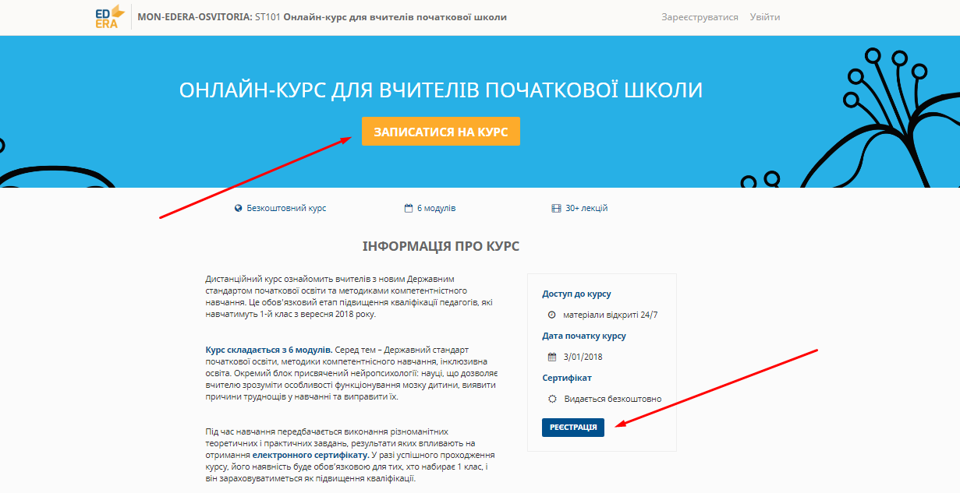

Після цього з'явиться форма для реєстрації на сайті.

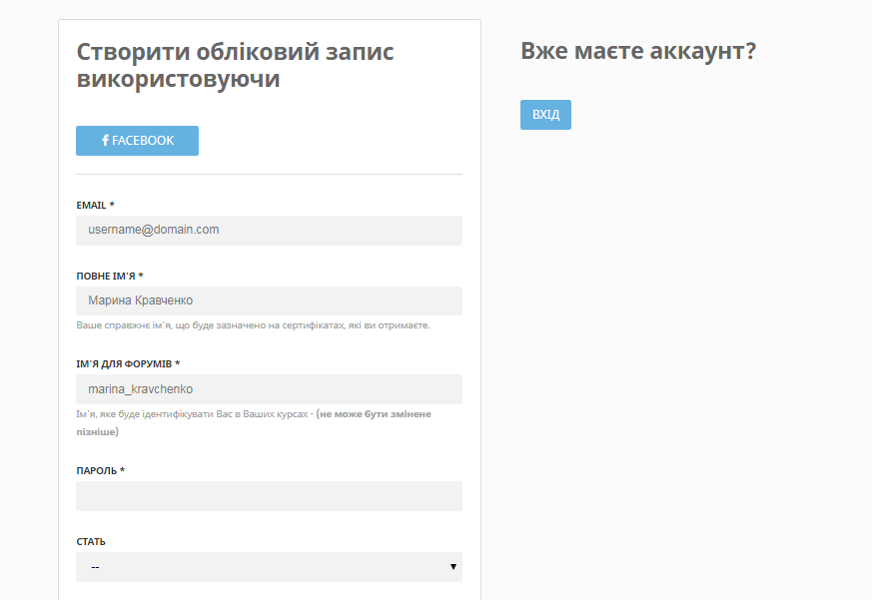

1.1. Якщо Ви не зареєстровані на сайті EdEra, необхідно заповнити реєстраційну форму. Потім натисніть на кнопку внизу «Створити обліковий запис». На електронну пошту (яку Ви вказали у формі) надійде лист із посиланням на активацію вашого профілю. Після цього ви матимете змогу увійти на платформу та переходити до обраного онлайн-курсу.

1.2. Якщо ви вже зареєстровані на сайті EdEra, реєстраційну форму заповнювати не потрібно. Натомість натисніть на кнопку «Вхід», введіть електронну пошту й пароль, знову натисніть на кнопку «Вхід». Курс з’явиться у Вашому кабінеті.

2. Навчальні матеріали курсу стануть доступними для перегляду й навчання після затвердження Державного стандарту початкової освіти. Далі вони будуть публікуватися згідно розкладу, який згодом буде розміщений на платформі. Про початок навчання й публікацію нових матеріалів, а також про порядок проходження курсу й пов’язану з цим інформацію, Вас сповіщатимуть через електронну пошту, за якою Ви зареєстровані на сайті EdEra.

Якщо у Вас виникли проблеми із реєстрацією, доступом до матеріалів або інші запитання, звертайтеся цілодобово за контактними даними:

E-mail: info@ed-era.com
Телефони: +38 097 919 14 84 (Олександр Папіш)
+38 063 380 60 42 (Ілля Філіпов)
Facebook: https://www.facebook.com/EdEraUa/

